建湖县2021-01-11、2021-01-12、2022-01-01、2023-01-08号土地征收成片开发调整方案

（征求意见稿）

建湖县人民政府
2026年9月

一、工作背景
为严格落实《中华人民共和国土地管理法》及省市自然资源部门关于土地征收成片开发的相关政策要求，规范县域土地征收、开发建设管理工作，建湖县先后在2021年9月、2022年7月、2023年7月获批多批次土地征收成片开发方案。系列方案的落地实施，有效破解了重点项目征地用地难题，为全县城镇更新、产业园区建设、民生基础设施配套等重点工作推进提供了合法合规的用地保障，持续推动县域城镇化与工业化高质量发展。
随着建湖县国土空间总体规划落地生效及局部动态优化、城乡发展布局持续优化，以及历年国民经济和社会发展规划动态调整，县域产业项目布局、城乡建设时序、用地需求结构发生了阶段性变化。原批复的多批次成片开发方案中，部分地块的规划用途、开发时序与当前实际建设需求不相适配，部分规划地块因项目迭代、区位条件变更等因素，无法按原方案有序落地实施，原有开发方案的适用性和落地性逐步降低。
根据《江苏省自然资源厅关于深入推进土地征收成片开发方案编制工作的通知》（苏自然资函〔2024〕939号）文件要求，土地征收成片开发方案批准后，在开发实施期限内因规划调整或者不可抗力等因素需要调整的，可按规定调整方案，涉及片区范围变化的，调整方案编制报批要求不变。调整后公益性用地比例应当符合规定要求，已实施征收的地块不得调出。为统筹兼顾规划严肃性与发展实操性，严格坚守耕地保护、节约集约用地底线，保障公益性用地比例达标，切实保障被征地群众合法权益，我县启动2021-01-11、2021-01-12、2022-01-01、2023-01-08号4个片区土地征收成片开发方案调整工作。本次调整立足县域发展实际，统筹优化开发片区范围、用地布局和实施时序，修正原有方案与现状不符的内容，有效盘活存量用地资源，适配最新国土空间管控要求，为县域重点产业项目、民生工程落地建设提供坚实的用地规划支撑。
二、土地利用及符合规划情况
（一）土地开发利用状况
本次调整方案共包含4个土地征收成片开发片区，片区总面积295.417公顷，各片区土地利用开发状况如下：
上冈新城公园北侧片区（CP320925-2021-01-11）位于上冈镇南沙居委会、榆西村，调整前片区总面积为74.2239公顷、调整后片区总面积为70.457公顷，东至利华新村，南至金莱客门窗厂，西至204国道，北至南沙路。
上冈新城公园南侧片区（CP320925-2021-01-12）位于上冈镇榆西村、大团村，调整前片区总面积为74.4765公顷、调整后片区总面积为64.8087公顷，东至马家洼，南至大团村，西至204国道，北至上冈镇榆西小学。
上冈新城北部片区（CP320925-2022-01-01）位于上冈镇南沙居委会、榆西村，调整前片区总面积为107.2058公顷、调整后片区总面积为82.8569公顷，东至烟沪线，南至纬三路，西至串场河，北至村镇建设服务中心。
新城中部片区（CP320925-2023-01-08）位于上冈镇榆西村、大团村，调整前片区总面积为114.8794公顷、调整后片区总面积为77.2944公顷，东至人民路，南至潭洋河，西至串场河，北至福冈路。

表2-1片区土地利用开发状况表
单位：公顷
片区编号 | 片区名称 | 调整前总面积 | 调整前公益性用地面积 | 调整前公益性用地比例 | 调整后总面积 | 调整后公益性用地面积 | 调整后公益性用地比例 | 涉及乡镇
CP320925-2021-01-11 | 上冈新城公园北侧片区 | 74.2239 | 30.076 | 40.52% | 70.457 | 29.1095 | 41.32% | 上冈镇
CP320925-2021-01-12 | 上冈新城公园南侧片区 | 74.4765 | 42.4101 | 56.94% | 64.8087 | 28.2803 | 43.64% | 上冈镇
CP320925-2022-01-01 | 上冈新城北部片区 | 107.2058 | 46.1485 | 43.05% | 82.8569 | 33.5554 | 40.50% | 上冈镇
CP320925-2023-01-08 | 新城中部片区 | 114.8794 | 46.09 | 40.12% | 77.2944 | 35.0414 | 45.33% | 上冈镇
合计 |  | 370.7856 | 164.7246 |  | 295.417 | 125.9866 | —— | ——

（二）符合国土空间规划情况
1、符合相关红线管控要求
本方案所有开发片区均未涉及建湖县永久基本农田、生态保护红线和生态管控区。
本方案土地征收成片开发内容符合《江苏省生态空间管控区域规划》和《江苏省“三线一单”生态环境分区》的要求，所有开发片区均未涉及江苏省生态空间管控区域。
2、片区符合国民经济与社会发展规划情况
片区土地征收成片开发符合建湖县国民经济和社会发展规划提出的目标与要求，并已经纳入到同级地方人大审议通过的国民经济和社会发展年度计划中。
3、符合国土空间规划城镇开发边界管控要求
所有开发片区规划建设用地均位于建湖县国土空间总体规划划定的“三区三线”中的城镇开发边界内。
4、与现行城市、镇总体规划及控制性详细规划衔接情况
本次土地征收成片开发范围均布局在建湖县各控制性详细规划单元内，符合城市、街镇规划发展方向，成片开发片区内规划建设项目类型也与所在单元控制性详细规划中的地块规划用途一致，符合所在区域功能定位。
（三）与其他规划的衔接
方案未涉及划定的粮食生产功能区和重要农产品生产保护区；涉及已建的高标准农田项目在原成片开发方案编制时已完成补划，本次调整不涉及新占用高标准农田。
根据国家《水法》《河道管理条例》和江苏省《河道管理条例》《湖泊保护条件》《水域保护办法》和《江苏省建设项目占用水域管理办法》（江苏省人民政府令第87号）和《盐城市河道管理办法》，经审核，本方案不涉及省政府批准的《江苏省骨干河道名录》，未涉及省政府批准的《江苏省湖泊保护名录》中的湖泊以及注册登记的水库。后期建设项目不可避免地占用水域的，严格按照《江苏省建设项目占用水域管理办法》（江苏省人民政府令第87号）“保护生态、分类管理、严格控制、等效替代”的原则由建设单位兴建等效替代水域工程。
方案不涉及经林业局审核过的优化整合前的风景名胜边界线、不涉及林业主管部门和自然资源主管部门均认定的国有林地、不涉及《江苏省建设用地土壤污染风险管控和修复名录》中的地块。

附：《片区范围调整示意图》《片区土地规划用途分类图》

上冈新城公园北侧片区（CP320925-2021-01-11）
片区范围调整示意图
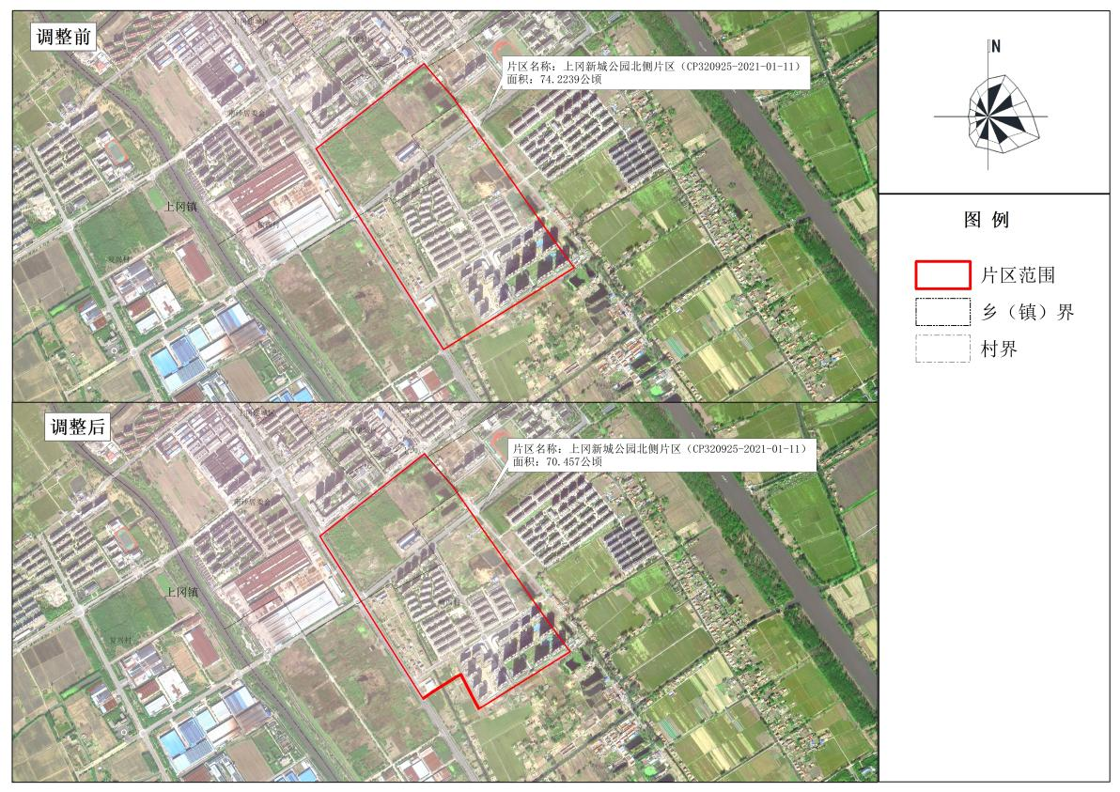
片区土地规划用途分类图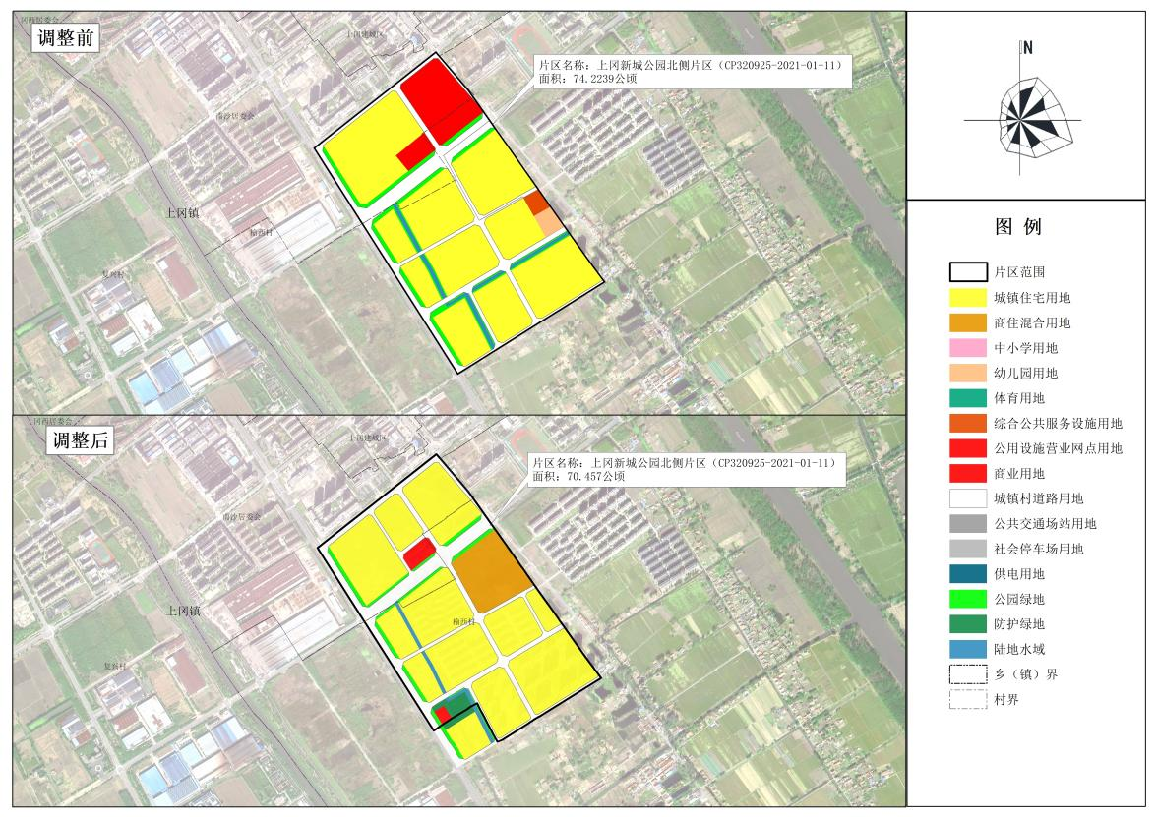
上冈新城公园南侧片区（CP320925-2021-01-12）
片区范围调整示意图
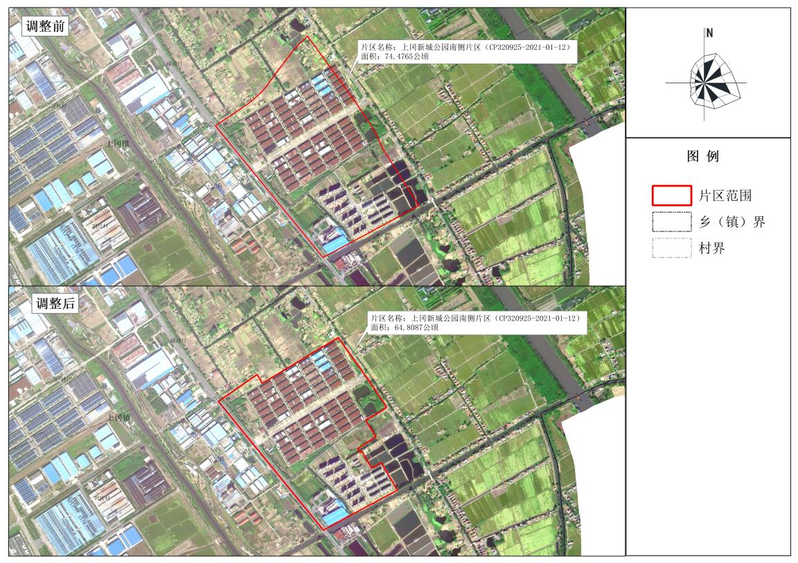
片区土地规划用途分类图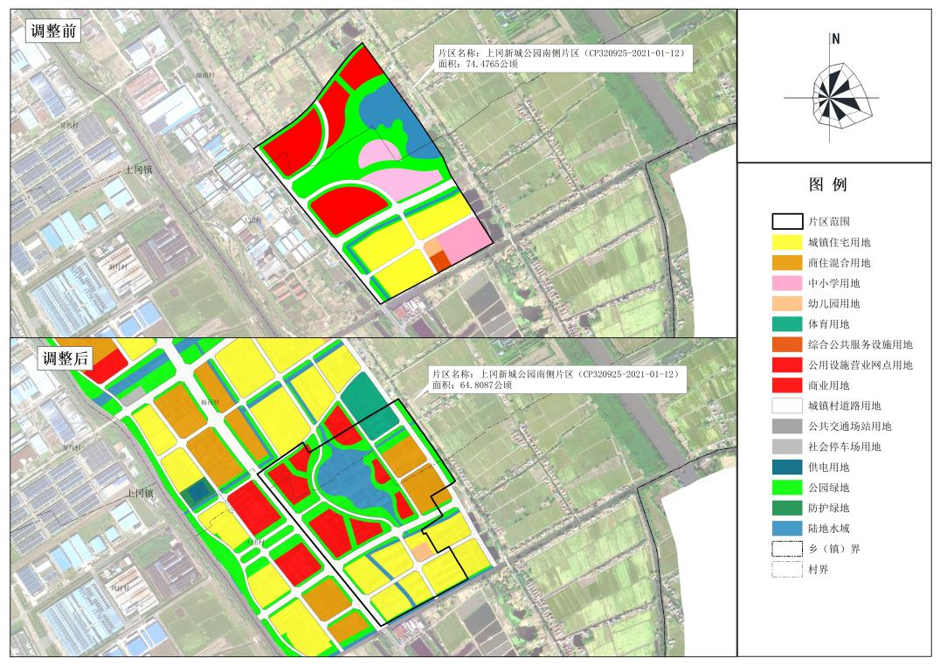
上冈新城北部片区（CP320925-2022-01-01）
片区范围调整示意图
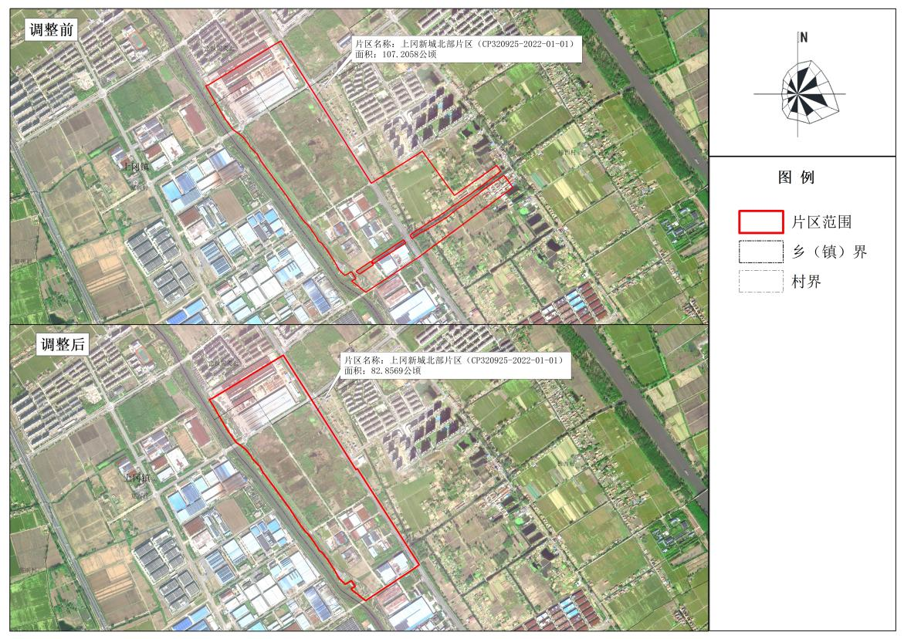
片区土地规划用途分类图
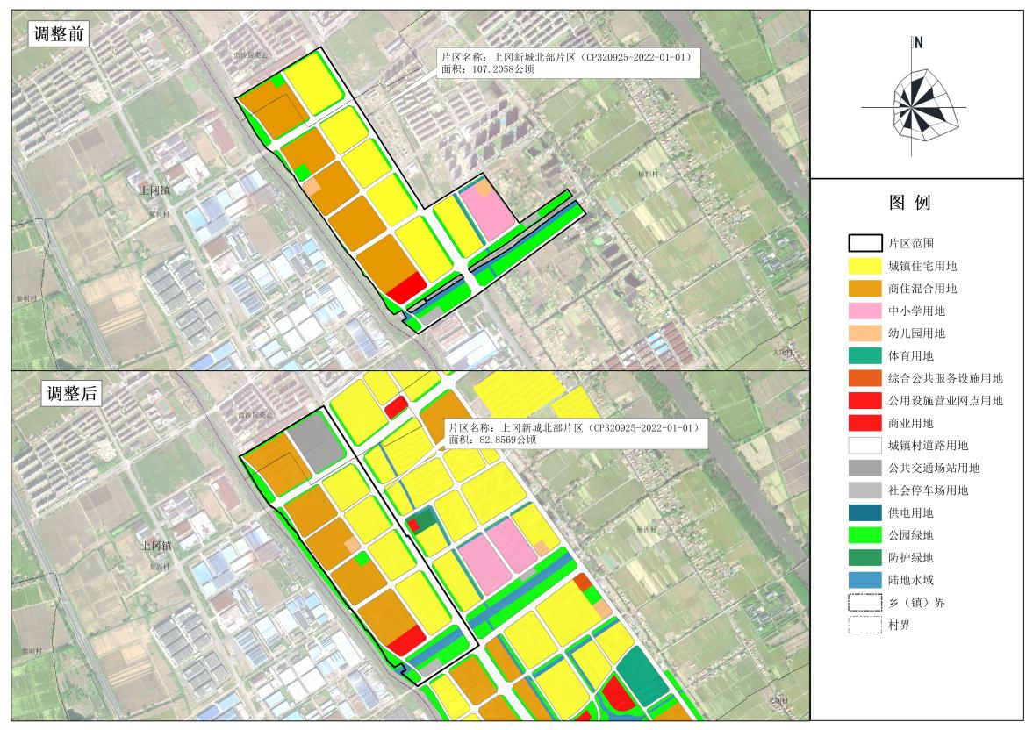
新城中部片区（CP320925-2023-01-08）
片区范围调整示意图
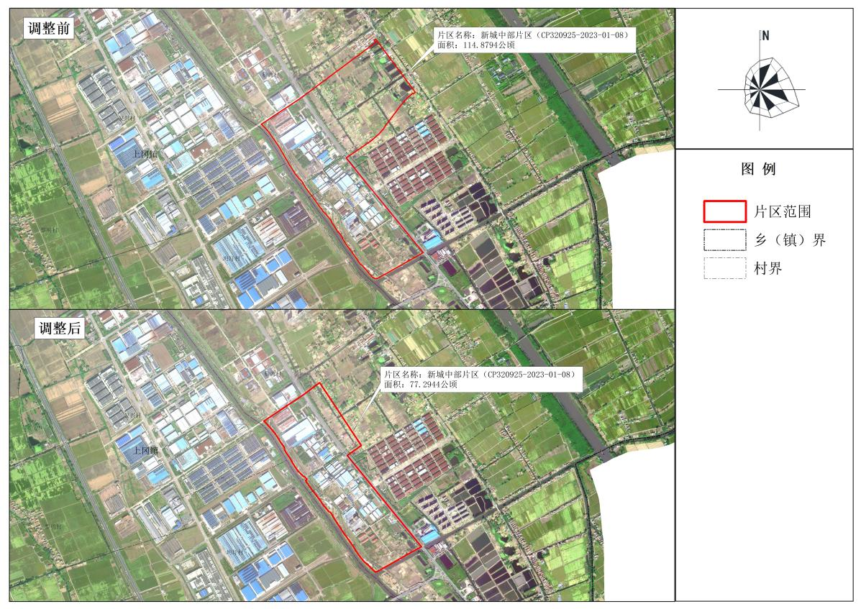
片区土地规划用途分类图
